



Tecnológico Nacional de México

Instituto Tecnológico de Frontera Comalapa

Carrera:
Ingeniería en Sistemas Computacionales

Materia:
Administración de Base de Datos

Mapa conceptual:
5. Seguridad

Docente:
Ing. Francisco Javier Mingo Velázquez

Estudiante:
Alan Eduardo Rodríguez Silvestre

Numero de control:
221260062

Semestre: 6

Fecha de entrega: 04 de junio del 2026


INTRODUCCION

La seguridad en bases de datos se refiere al conjunto de técnicas, procesos y herramientas que permiten proteger la información almacenada dentro de un Sistema Gestor de Base de Datos.

Su finalidad principal es evitar la pérdida, alteración o acceso no autorizado a los datos, garantizando que la información se mantenga disponible, íntegra y confiable para los usuarios y las organizaciones.

Para comprender mejor conocer cómo podemos mantener segura una base de datos, exploraremos a continuación diversos conceptos y técnicas, tales como el espejeo, la réplica, los métodos de respaldo, los métodos de recuperación y la migración de bases de datos.


JUSTIFICACION

La seguridad en bases de datos es un tema de gran importancia, ya que actualmente la información es uno de los recursos más valiosos dentro de cualquier institución, empresa o sistema informático.

Proteger los datos permite evitar pérdidas, daños, accesos no autorizados o fallas que puedan afectar el funcionamiento de una organización. Por esta razón, es necesario conocer las técnicas que ayudan a mantener la información segura, disponible y confiable.

Por ello, considero que esta actividad es importante, ya que nos permitirá comprender de mejor manera los principales métodos que se utilizan para proteger y conservar una base de datos.

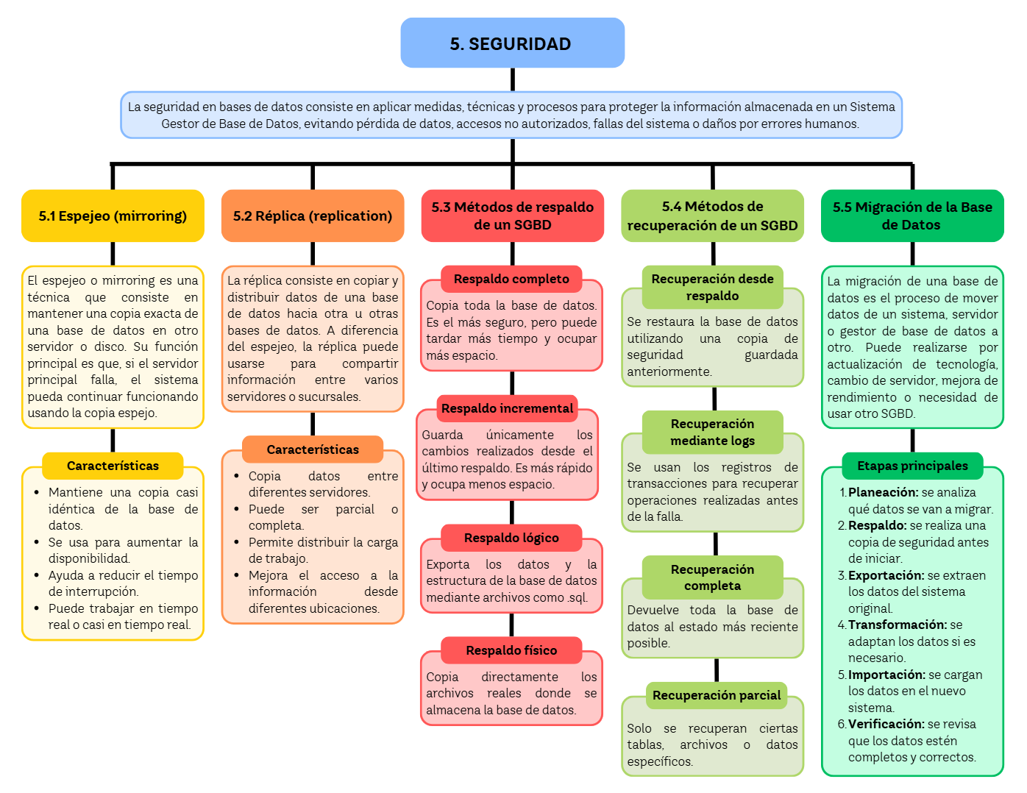

Imagen del mapa mental correspondiente al tema 5 realizado en la plataforma Canva.

Anexo link de acceso a esta actividad: https://canva.link/32v4pklovy020t4


CONCLUSION

A través de esta actividad, pude comprender que los datos son fundamentales para el funcionamiento de empresas, instituciones y sistemas, por lo que es necesario aplicar métodos que ayuden a mantenerlos seguros, disponibles y confiables en todo momento.

Así mismo, a través de esta actividad pude comprender que existen diferentes técnicas para cuidar una base de datos, como el espejeo, la réplica, los métodos de respaldo, los métodos de recuperación y la migración. Cada uno de estos procesos cumple una función importante, ya sea para crear copias de seguridad, recuperar información después de una falla, mantener la disponibilidad del sistema o trasladar datos de un lugar a otro sin perder información.

Por lo tanto, puedo concluir que la seguridad en bases de datos es un tema muy importante, ya que permite proteger la información contra pérdidas, daños, errores o accesos no autorizados.


FUENTES DE INFORMACION
5.2 Réplica (replication). (s/f). Blogspot.com. Recuperado el 15 de junio de 2026, de https://adminstracionbd6.blogspot.com/2021/08/52-replica-replication.html
ADMINISTRACIÓN DE BASE DE DATOS - EQUIPO 4. (s/f-a). Blogspot.com. Recuperado el 15 de junio de 2026, de https://administracionbasededatosequipo4.blogspot.com/2021/08/51-espejeo-mirroring.html
ADMINISTRACIÓN DE BASE DE DATOS - EQUIPO 4. (s/f-b). Blogspot.com. Recuperado el 15 de junio de 2026, de https://administracionbasededatosequipo4.blogspot.com/2021/08/53-metodos-de-respaldo-de-un-sgbd.html
Guzman, D. (2021, agosto 7). 5.4 Métodos de recuperación de un SGBD. Blogspot.com. https://equipo2veranobd.blogspot.com/2021/08/54-metodos-de-recuperacion-de-un-sgbd.html
(S/f). Amazon.com. Recuperado el 15 de junio de 2026, de https://aws.amazon.com/es/what-is/database-migration/

